***Задачи от наследяване***

Задача 1.

Лекар трябва да поддържа статистика за броя посещения, които са направили пациентите му. За всеки пациент лекарят записва името, датата на раждане и броя на посещенията, които е направил пациентът през една календарна година. Да се напише програма, която изгражда йерархия :

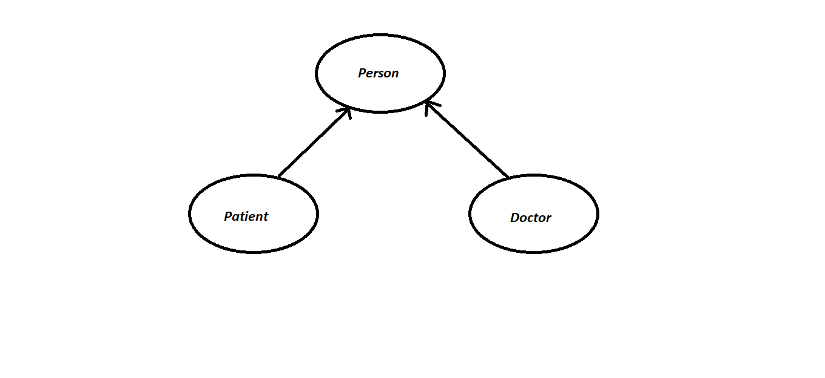

В нея класът **Person** задава лице по име – символен низ с произволна дължина и дата на раждане (обект от клас **Date**, определящ дата във вида DD:MM:YYYY). Производният клас **Patient** да определя пациент като лице, извършило определен брой визити при лекар, а производният клас **Doctor** да определя лекар като лице (динамично заделен). В класа Doctor да се дефинира метод, който :

* Регистрира визита на пациент при лекар, ако пациентът вече е добавен в списъка на лекаря да не се добавя повторно, вместо това да му се промени броя на посещенията;
* Намира средния брой на посещения на пациентите на лекар;
* Извежда пациентите, които са направили по-голям брой посещения при лекар от зададено количество;